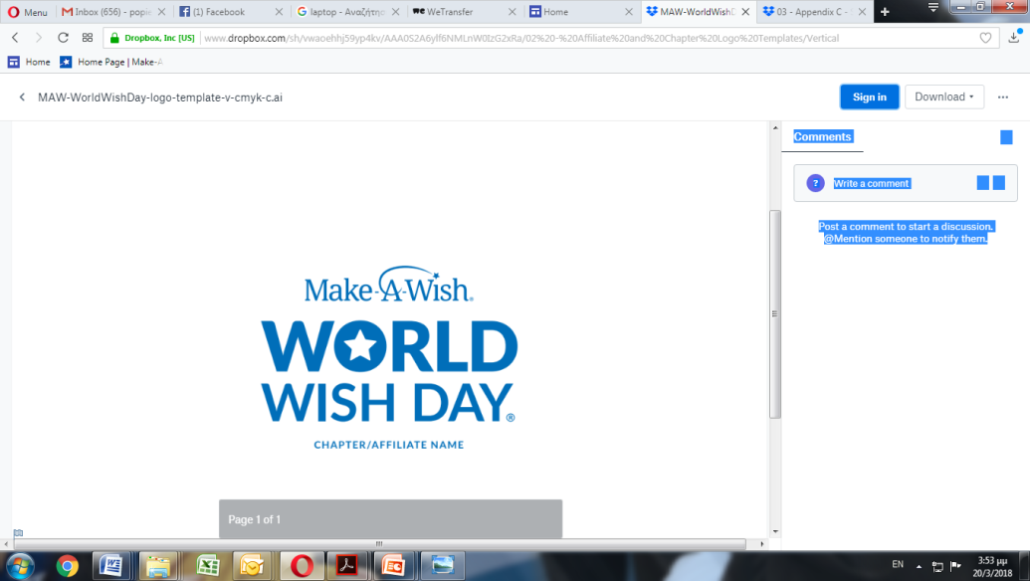

Τετάρτη 26 Απριλίου 2023

**Ο Δήμος Αγίου Νικολάου φωτίζει «μπλε» το κτίριο του Τελωνείου για την Παγκόσμια Ημέρα Ευχής**

Με μεγάλη χαρά, ο Δήμος Αγίου Νικολάου, ανταποκρίθηκε στο αισιόδοξο και εορταστικό κάλεσμα του **Make-A-Wish (Κάνε-Μια-Ευχή Ελλάδος)** για τη συμμετοχή στον εορτασμό για την Παγκόσμια Ημέρα Ευχής. Έτσι, το βράδυ του Σαββάτου, 29 Απριλίου, **θα βρείτε φωταγωγημένο στις μπλε αποχρώσεις του Make-A-Wish, το κτίριο του Τελωνείου** και με τον συμβολικό αυτό τρόπο θα δώσουμε δύναμη σε όλα τα παιδιά με σοβαρές ασθένειες!

Εάν θέλετε να συμβάλλετε και εσείς, μπορείτε **να μεταβείτε στο φωταγωγημένο σημείο**, φορώντας κάτι μπλε, και να αναρτήσετε **μία φωτογραφία** στα social media, κάνοντας tag | mention τον οργανισμό (@Make-A-Wish Greece). Όλοι μαζί θα βοηθήσουμε τον οργανισμό να φτάσει σε **ΟΛΑ τα παιδιά που έχουν ΑΝΑΓΚΗ από την εκπλήρωση της ευχής τους**!

Η 29η Απριλίου έχει καθιερωθεί ως η Παγκόσμια Ημέρα Ευχής. Πρόκειται για την 43η επέτειο από την εκπλήρωση της πρώτης ευχής παιδιού με σοβαρή ασθένεια, του μικρού Chris, στο Φοίνιξ της Αριζόνα, το 1980. Η ημέρα αυτή γιορτάζεται σε 50 χώρες σε όλον τον κόσμο με διάφορες δράσεις, **φωταγωγώντας σημαντικά μνημεία σε μπλε αποχρώσεις** και διαδίδοντας το όραμα του οργανισμού. Στην Ελλάδα, στη μπλε φωταγώγηση συμμετέχουν περισσότεροι από 55 Δήμοι, **ανάμεσά τους και ο Δήμος μας!**

**Στην Αθήνα, ο ετήσιος περίπατος θα έχει «φολκλορικές» εκπλήξεις για την ευχή ενός παιδιού!**

Με αφετηρία τη **Διονυσίου Αρεοπαγίτου** και με ώρα συγκέντρωσης **19:00 – 19:30**, ο ετήσιος, εορταστικός περίπατος θα διεξαχθεί υπό την **Αιγίδα του Δήμου Αθηναίων** και θα τερματίσει στην **Τεχνόπολη Δήμου Αθηναίων**. Η συμμετοχή είναι **δωρεάν** για όλους!

Οι νεράιδες και τα ξωτικά ετοιμάζουν μία μεγάλη έκπληξη για τον εορτασμό της ημέρας με **πρωταγωνίστρια ένα παιδί ευχής, τη Δέσποινα**! Η Βορειοελλαδίτισσα Δέσποινα έχει μεγάλη αγάπη στην… Κρήτη. Παρά τους κινητικούς της περιορισμούς, όταν ακούει κρητική μουσική, είναι αδύνατον να μη χορέψει!

***Ο Νότος θα συναντήσει τον Βορρά στο κέντρο της Αθήνας και όλοι μαζί θα χορέψουμε… πεντοζάλι για χάρη της Δέσποινας!***

Όπως κάθε χρόνο, εθελοντές, οικογένειες ευχής και φίλοι του οργανισμού, θα περπατήσουν στα βήματα της πρώτης ευχής, φορώντας κάτι μπλε.

Για περισσότερες πληροφορίες σχετικά με τον εορτασμό μπορείτε να ενημερωθείτε από το [**www.makeawish.gr**](http://www.makeawish.gr/)

**Λίγα λόγια για την πρώτη ευχή:**

Ο επτάχρονος Chris από το Φοίνιξ της Αριζόνα (Η.Π.Α), το 1980 ήθελε να γίνει αστυνομικός. Έπασχε, όμως, από λευχαιμία και ο αγώνας του για ζωή τον είχε κάνει να πάψει να ονειρεύεται. Καμάρωνε το ελικόπτερο της αστυνομίας που στα μάτια του φάνταζε σαν να ήταν ολόκληρος ο κόσμος. «Κι αν μπορούσε να δει το ελικόπτερο από κοντά;», σκέφτηκε η μητέρα του, η Linda. Η Linda δεν άργησε να σκεφτεί πολλές ακόμα δράσεις για την υπέροχη ημέρα που οργανώθηκε για τον Chris σε συνεργασία με τις τοπικές αρχές. Και ο Chris μεταμορφώθηκε. Έδειχνε πιο δυνατός, πιο χαρούμενος, με μεγαλύτερη ελπίδα για το «αύριο». Το «αύριο» δεν ήρθε για τον Chris, αλλά η πρωτοβουλία αυτή έμελλε να αλλάξει τον κόσμο. Λίγους μήνες μετά από εκείνη την ημέρα, η Linda, πηγαίνοντας να ευχαριστήσει τους αστυνομικούς και όσους συνέβαλαν στην εκπλήρωση της ευχής του μοναχοπαιδιού της, τους παρότρυνε να συνεχίσουν να προσφέρουν ό,τι έκαναν για τον Chris και σε άλλα παιδιά που πάλευαν μία απειλητική ασθένεια. Και όλοι συμφώνησαν. Συναντήθηκαν ένα απόγευμα στο σπίτι του ενός εκ των αστυνομικών και βγάζοντας από τις τσέπες τους όσα χρήματα είχαν εκείνη τη στιγμή μαζί τους, συγκέντρωσαν 37,76$ και ίδρυσαν το Make-A-Wish!